附件1
水城水库饮用水水源地
基础状况调查和风险评估

1调查目的
通过水源地基础状况调查，识别出主要的环境风险源并进行风险评估，形成水源地风险防范的基础文件。为水源地是否需要采取风险防范措施、预警措施、应急措施提供依据。结合水源地环境特征，为水源地应急防控体系的建设提供依据。

2调查范围
根据《集中式地表水饮用水水源地突发环境事件应急预案编制指南（试行）》：针对水华灾害事件情景，调查范围为水城水库正常蓄水位（1923.67米）以下全部水域；针对其他事件情景，调查范围为水城水库汇水区共计154.394km²。

3水源地基本情况

3.1水源地简介及保护区划分
3.1.1水源地简介
水城水库位于云南省曲靖市麒麟区越州镇水城村，属珠江流域西江水系南盘江二级支流，控制径流面积190km²，其中地下径流154 km²，地表径流区36 km²。水城水库原为小（一）型水库，库容235万m³，1996年8月开始动工扩建，2001年12月竣工，设计总库容4927万m³，校核水位1923.73m，正常蓄水位1923.67m，正常库容4911万m³，防洪库容147万m³，兴利库容4674万m³，死库容237万m³。为曲靖中心城区重要的集中式饮用水水源地，水库供水对象为生活、工业和农灌用水。
水城水库设有2个取水口，一个为农灌，一个为饮用，饮用水经泄洪道汇聚于坝下分闸房，分别输送到曲靖市第二、第三自来水厂。
3.1.2水源保护区划分
水城水库水源保护区划分情况如下：
一级保护区：水域为水城水库库区、腰子塘和蛇长海子正常蓄水位1923.67m以下的水域，面积为3.380 km²；陆域为一级保护区水域外延的200m的陆域范围，含中心城区实际供水取水点，西面沿海寨村中的小路向南接副坝、向北接二级保护区边界为西面界线，西南以腰子塘周边的简易公路为边界，陆域面积3.1km²；一级保护区面积合计7.394km²。
二级保护区：为一级保护区外延3000m的汇水区域。其中，南面以水城水库东段现有简易道路—曲泸高速公路—老石恩公路为界线，西面沿海寨村西侧公路向南接副坝、向北沿公路向东接一级保护区，其余区域大致沿山脊线接一级保护区边界，面积为35.644km²。
准保护区：整个汇水区范围除一、二级保护区外区域，基本以汇水区域的山脊线为边界，面积为111.356km²。

3.2水源保护区规范化建设情况
根据现场勘察，对照《集中式饮用水水源地规范化建设环境保护技术要求（HJ773—2015）》（以下简称《技术要求》），水城水库饮用水水源保护区目前的规范化建设情况调查如下：
水量水质：水城水库多年来供水正常，下游河道水量充足，可以维持基本的生态需水要求。水城水库2019—2021年各月监测结果均能满足或优于II 类标准，营养状态为贫营养。
保护区建设：水城水库已经进行了保护区划分，划分方案满足HJ338—2018要求。
保护区整治：一级保护区内有1家规模化种植公司—曲靖嘉顺农业有限公司及进厂土路分布；二级保护区有4家采石场（向桂大山头、绿荫塘联合采石场、蜂蜜山采石场、叫龙山采石场、十字坡采石场）、协联电厂历史遗留的粉煤灰堆场、2家规模化种植公司（曲靖海鑫农业开发有限公司、曲靖市牧禾农业科技有限公司）、3个村庄（海寨村、新发村、红土墙）分布；准保护区有1家规模化畜禽养殖场（富源瑞泽公司阿加西村养殖场）、15个村庄分布，墨朝公路穿越；污染处置措施、风险防控措施、应急管理措施均不完善，不能达到《技术要求》中的保护区整治要求，需进一步完善。
监控能力建设：已按《技术要求》在取水口处设置常规监测断面，但未设置预警断面。
总体来说，水城水库水源保护区规范化建设不完善，还需进一步加强。

4环境风险源识别及风险评估
本次应急预案环境风险源调查范围为水城水库水源保护区共计154.394km²。环境风险源分为固定源、流动源、非点源、水华灾害，具体包括内容如下：

4.1固定源
本次应急预案调查范围内分布有4家采石场、1个粉煤灰堆场、1家规模化畜禽养殖场、1个违法土法炼桉小作坊。参照《企业突发环境事件分级方法》（HJ941—2018），涉水风险物质的企业风险等级均为一般—水（Q₀）。

表4—1 固定源识别表
序号 | 名称 | 行业 | 生产规模 | 涉水风险物质 | 风险环节 | 与水源保护区距离关系
1 | 向桂大山头、绿荫塘联合采石场 | 石灰石、石膏开采 | 石灰岩矿露天开采10万t/a，露天开采面积0.145km²。 | 柴油 | 油罐区油品泄露 | 位于二级保护区，距饮用水取水口2.9km。
2 | 蜂蜜山采石场 | 石灰石、石膏开采 | 石灰岩矿露天开采5万t/a，露天开采面积0.018km²。 | 柴油 | 油罐区油品泄露 | 位于二级保护区，距饮用水取水口3.77km。
3 | 叫龙山采石场 | 石灰石、石膏开采 | 石灰岩矿露天开采50万t。 | 柴油 | 油罐区油品泄露 | 位于二级保护区，距饮用水取水口4.15km。
4 | 十字坡采石场 | 石灰石、石膏开采 | 石灰岩矿露天开采6万t/a，每年生产5~6个月。 | 柴油 | 油罐区油品泄露 | 位于二级保护区，距饮用水取水口4.17km。
5 | 协联电厂历史遗留粉煤灰堆场 | 其它仓储 | 存留粉煤灰约1万m³，堆场占地约160亩。 | 类比同类项目，淋滤液中含有砷、氟、汞等重金属 | 雨季淋滤液漫流进入水体 | 位于二级保护区，距饮用水取水口2.3km。
6 | 富源瑞泽公司阿加西村养殖场 | 养猪 | 存栏原种猪6000头以上，年出栏生猪1万余头，总建筑面积4.0万m²。 | 无 | 无 | 位于准保护区，距饮用水取水口9.72km。
7 | 土法炼桉小作坊 | 植物油加工 | — | 乙醚、桉油 | 储存区或提取装置泄露 | 位于一级保护区海寨村，距水库库岸30m。

4.2 流动源
本次调查范围内分布有2条流动源，其中农业公司土路涉及一级保护区和二级保护区，无桥梁，有运输农药化肥的可能；墨朝公路穿越准保护区，跨越世迤河2次，未严格限制危化品运输。参照《集中式饮用水水源环境保护指南（试行）》，Rf为22，流动源风险程度较高，应该采取风险应急措施。
表4—2 流动源识别表
序号 | 道路/桥 | 路面宽度(m) | 保护区内（km） |  |  |  | 与取水口距离（km）
 |  |  | 一级区 | 二级区 | 准保护区 | 与水源地关系
1 | 农业公司土路 | 4.5 | 0.5 | 2.4 | 0 | 跨越一级保护区和二级保护区，距水面85m | 2.13
2 | 墨朝公路 | 8 | 0 | 0 | 6.85 | 穿越准保护区6.85km，跨越水源地北侧世迆河2次 | 13.82

4.3 非点源
非点源主要包括水土流失状况、农村生活污染状况、农业面源污染状况、禽畜养殖状况、闸坝调控状况。
4.3.1 水土流失
水城水库径流范围内主要为耕地、林地、建设用地，这些地类发生水土流失较轻，经核算，水源地年水土流失量为0.12万吨。
4.3.2 农村生活污染状况
水城水库径流区内共有涉及富源县和麒麟区的3个乡镇6各村委会共18个村小组、9234人。调查范围内村落无污水收集管网及集中式处理设施，因生活垃圾和生活污水存在农村面源污染。
4.3.3 农业面源污染
水城水库径流区内总耕地面积为3043.59公顷，4家规模化种植企业种植经果林和中药等约6400亩，因施用农药化肥存在农业面源污染。
4.3.4 畜禽养殖污染
规模化养殖场富源瑞泽公司阿加西村养殖场年生猪存栏量6000头，村庄农户散养折猪43122头，存在畜禽养殖面源污染。
表4—3 面源污染物排放情况统计表
类别 | 污染物排放量（t/a）
 | COD_{Cr} | NH₃—N | TN | TP
水土流失 |  |  | 0.1 | 0.08
农村生活污水 | 52.11 | 12.71 | 15.9 | 1.41
农村生活垃圾 | 8.09 |  | 1.42 | 0.3
耕地化肥流失 |  | 4.76 | 35.96 | 1.1
种植企业面源 |  | 0.67 | 5.04 | 0.15
规模化畜禽养殖 | 103.13 | 8.52 | 12.18 | 0.94
农户畜禽散养 | 103.8 | 8.4 | 17.6 | 6.6
合计 | 267.13 | 35.06 | 88.2 | 10.58
水库尚未建设拦污坝或前置库，对面源风险防控能力不足，需进一步加强风险防控措施。
经计算，非点源Ry为21，风险程度较高，应该采取风险应急措施。

4.4 水华灾害
水城水库历史上并未发生过水华灾害或者鱼类等水生生物大面积死亡的事件。根据2019年、2020年曲靖市环境质量简报，水城水库富营养化状态为贫营养。

5 应急资源和应急工程设施调查
曲靖市、麒麟区、富源县人民政府部门均设置应急局统一负责辖区内应急管理工作，曲靖市还拥有国家矿山应急救援东源队、滇南胜境救援大队、曲靖市蓝天应急救援中心等紧急救援队伍。曲靖市、麒麟区、富源县政府部门和部分企业配备了一些应急物资，并配备了救援车辆、应急监测等应急装备。
水城水库水源保护区范围内的企事业单位、道路、村庄未设置事故导流槽、应急池、缓冲塘等污染物拦截工程。上游连接水体（世迤河）进入落水洞之前也未设置拦污坝、节制闸、导流渠、调水沟渠等设施，应增设应急防控工程。
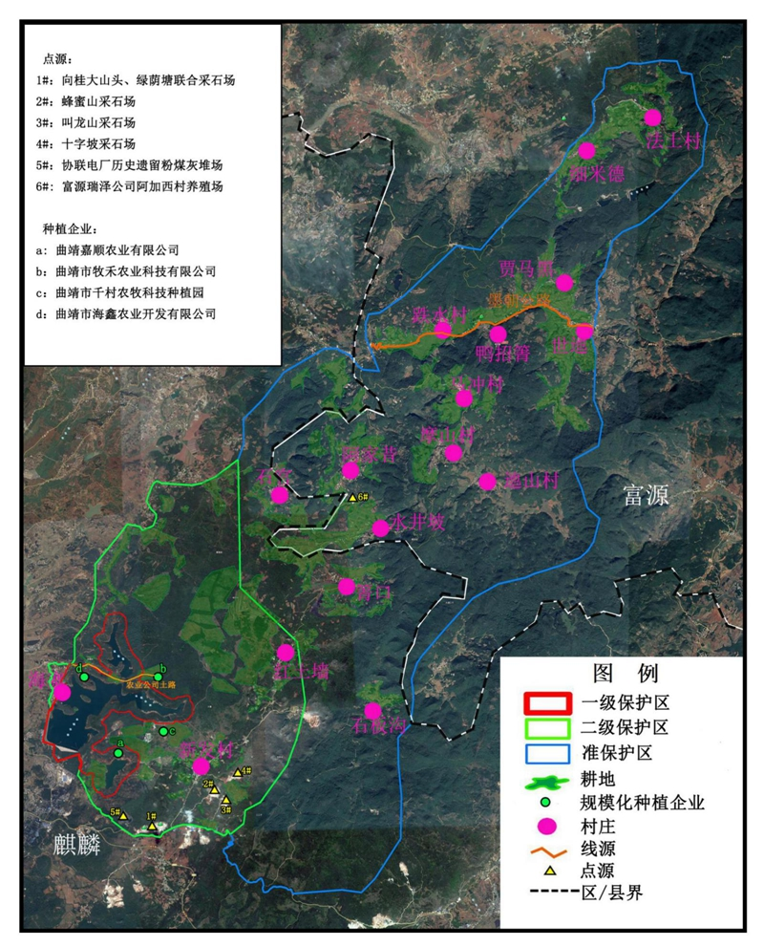
风险源现状调查成果图

